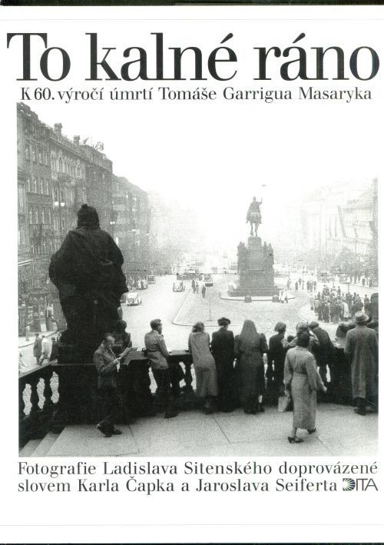
Jaroslav Seifert: Přilba hlíny

To kalné ráno (Osm dní)
Za sto let možná děti našich dětí
svým dětem budou teskně vyprávěti
o šedém ránu čtrnáctého září,
navěky označeném v kalendáři.
To kalné ráno, to si pamatuj,
mé dítě.
Až ze všech nás budou jenom stíny
či prach, jejž čas bude klást na hodiny
života příštích, v ranním šeru
chvíle se ozve bez úderu.
To kalné ráno, to si pamatuj,
mé dítě.
Tu chvíli před půl čtvrtou ranní,
ten okamžik a konec umírání,
když smrt se dotkla vrásek čela
a ranní mlhou odcházela.
To kalné ráno, to si pamatuj,
mé dítě.
Evropo, Evropo, až zvony rozhoupají,
měla bys první být mezi těmi, kdož lkají,
Evropo hrozná nad meči a děly,
ve světle svící, jež se rozhořely.
To kalné ráno, to si pamatuj,
mé dítě.
Píseň o rodné zemi (Zhasněte světla)
Krásná jako kvítka na modranském džbánku
je ta země, která vlastí je ti,
krásná jako kvítka na modranském džbánku,
sladká jako střída dalamánku,
do nějž nůž jsi vnořil k rukojeti.
Stokrát zklamán, rady nevěda si,
znovu vždycky navracíš se domů,
stokrát zklamán, rady nevěda si,
k zemi bohaté a plné krásy,
k chudé, jako jaro v čerstvém lomu.
Krásná jako kvítka na modranském džbánku,
těžká, těžká jako vlastní vina
-- není z těch, na něž se zapomíná.
Naposledy kolem tvého spánku
padne prudce její hořká hlína.

